莫奈自述——我画笔下的十幅光影
一个追了一辈子光的法国画家
你好，我是克劳德·莫奈。一辈子都在追着光跑——画日出时的海港，画田野里的干草堆，画花园里的睡莲。别人问我画了多少幅画，我自己都数不清。今天，我挑十幅最能代表我这一辈子的画，讲给你听。
一、日出·印象
这幅画是我1872年画的，画的是我家乡勒阿弗尔港的清晨。天还没亮透，太阳刚升起来，水面上一片朦胧的橘红。我没画船的细节，也没画码头的砖瓦——我画的就是那一刻的光和空气。当年有个评论家看了这幅画，嘲笑我说：“这算什么画？不过是个印象罢了！”结果“印象派”这个名字就这么传开了。你看这笔触，松松的、散散的，没有轮廓线——因为真正的光，本来就没有边界。
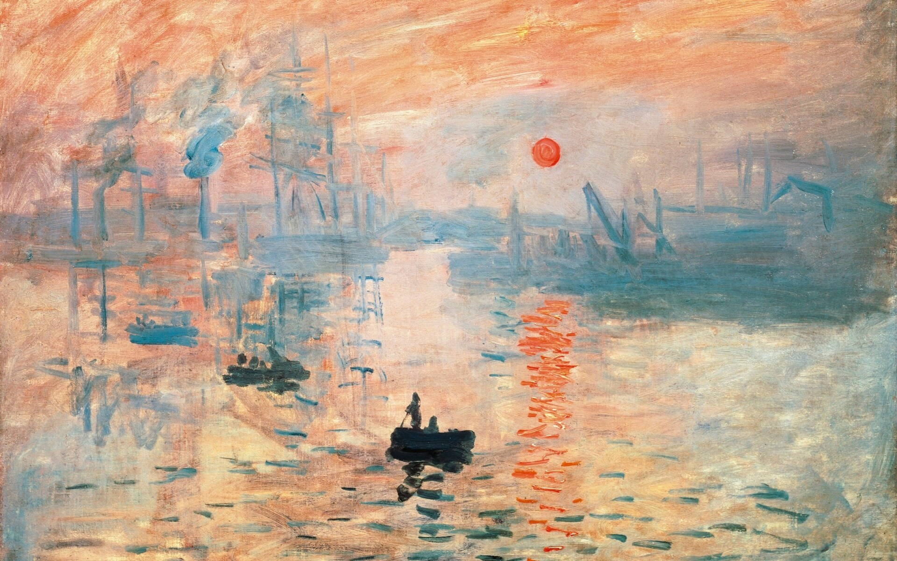
图1 日出·印象，1872年，巴黎马摩丹莫奈博物馆藏
二、睡莲
这是我晚年最得意的系列——睡莲。我在吉维尼花园里自己挖了个池塘，种上睡莲，还请人从日本买来柳树种在边上。这一画就是二十多年，同一个角度画了两百多幅。为什么？因为光是不一样的。早上的睡莲和傍晚的不一样，晴天的和雨天的不一样，春天的和秋天的也不一样。别人看睡莲就是睡莲，我看睡莲——那是一整池子会变颜色的光。
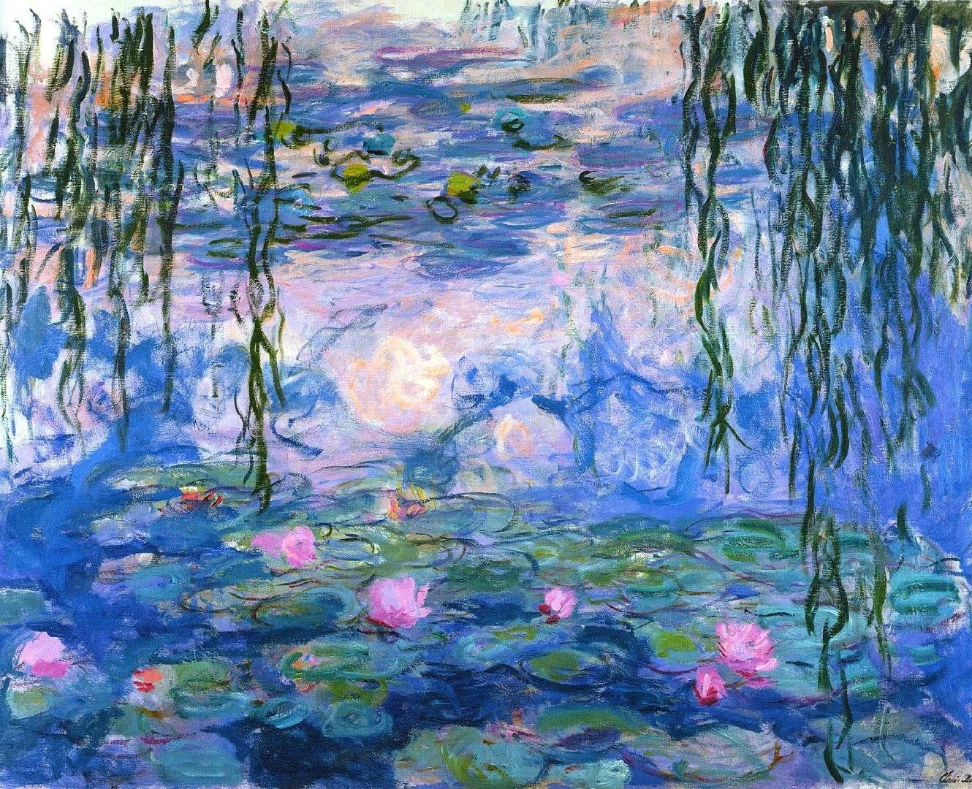
图2 睡莲系列，1916-1926年，巴黎奥赛博物馆藏
三、干草堆
你看这个干草堆，是不是觉得普普通通？可我画了二十五幅同一个干草堆。从早画到晚，从秋天画到冬天。为什么？因为同一个干草堆，在不同时间的光下，颜色完全不一样——早上是粉的，中午是金的，傍晚是紫的，下雪天是蓝的。我就是要让你们看看，光不是死的，光是活的，每一分钟都在变。
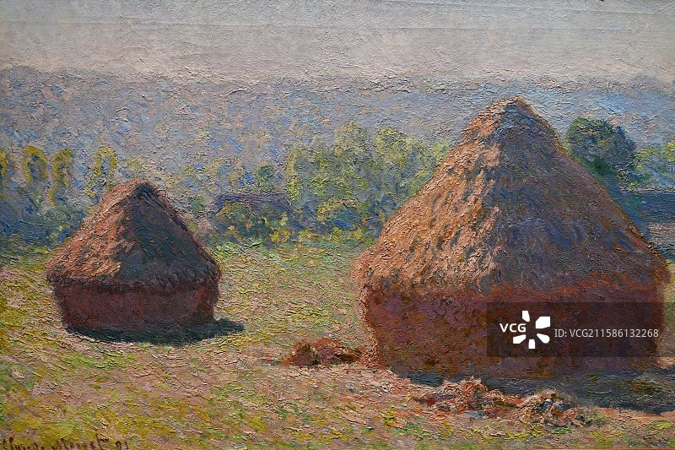
图3 夏末的干草堆，1891年，巴黎奥赛博物馆藏
四、鲁昂大教堂
我在鲁昂大教堂对面租了个房间，架起画架，对着教堂立面画了三十多幅。从早上八点画到傍晚，每隔半小时就换一块画布。你们看——这一幅是正午的，金灿灿的；那一幅是傍晚的，棕红色的；还有一幅是阴天的，灰蓝灰蓝的。教堂还是那座教堂，石头还是那些石头，但光是不一样的。我画的不是教堂，我画的是光。
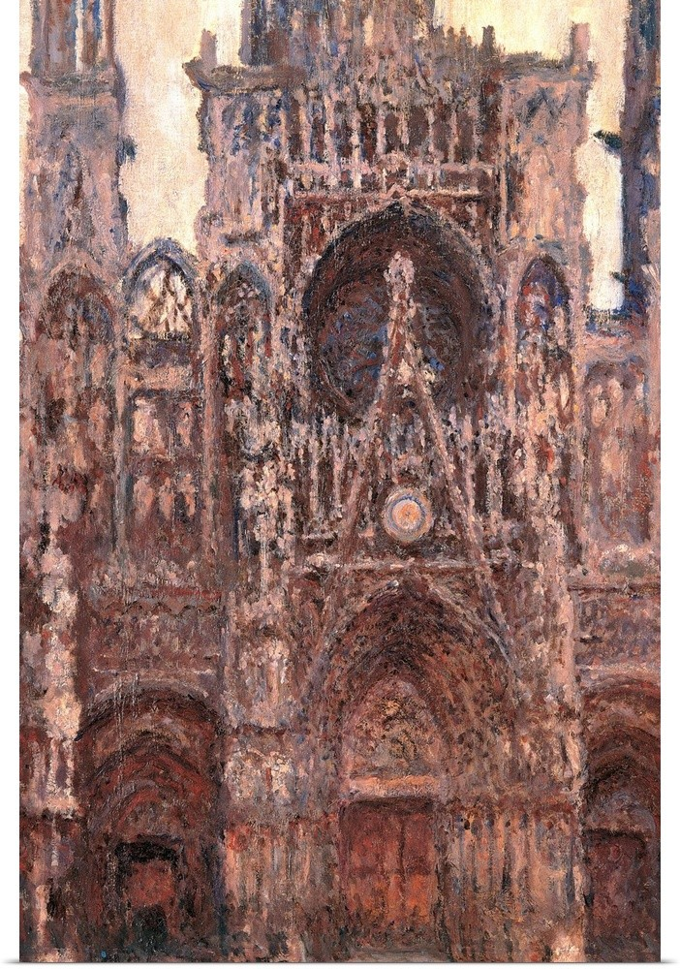
图4 鲁昂大教堂，傍晚效果，1892-1893年，巴黎奥赛博物馆藏
五、撑伞的女人
这幅画画的是我的妻子卡米尔。那是1875年，我们在阿让特伊的山坡上散步，风把她的裙子吹起来，云在天上飘。我拿起画笔，几笔就把那一瞬间画下来了。你看她的脸，我都没画清楚——因为风太大了，我看她的那一眼，本来就是模糊的。卡米尔走得早，后来我画了很多女人，都不是她。只有这幅，风还在吹，她还在那儿。
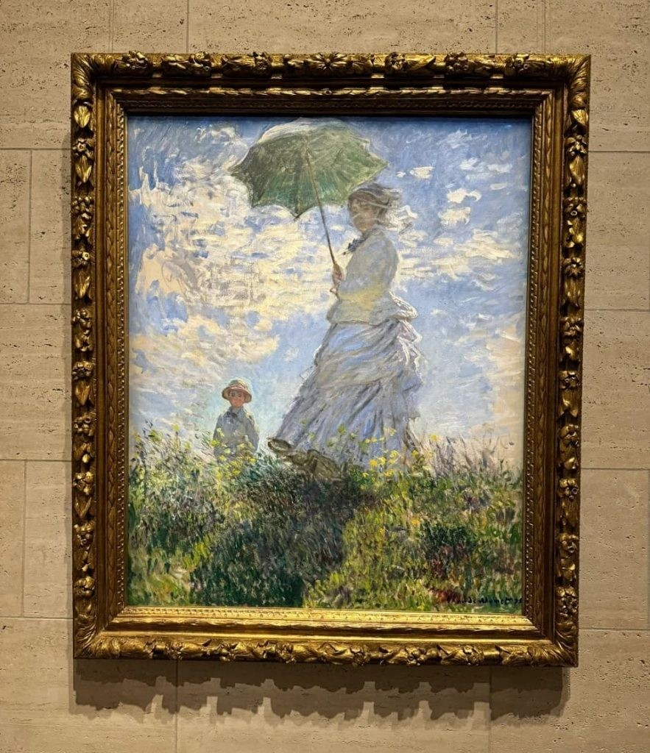
图5 撑伞的女人，1875年，美国国家美术馆藏
六、圣拉扎尔火车站
1877年，我跑到巴黎的圣拉扎尔火车站，跟站长说：让我在站台上画画吧。站长居然同意了。你看这幅画——蒸汽从火车里冒出来，在阳光里飘成一团白，玻璃顶棚透下来一束束光，火车头黑乎乎的停在铁轨上。那时候的人觉得火车站脏、乱、吵，不配进画。可我觉得——蒸汽在光里散开的样子，比森林里的雾还好看。新时代的东西，凭什么不能画？
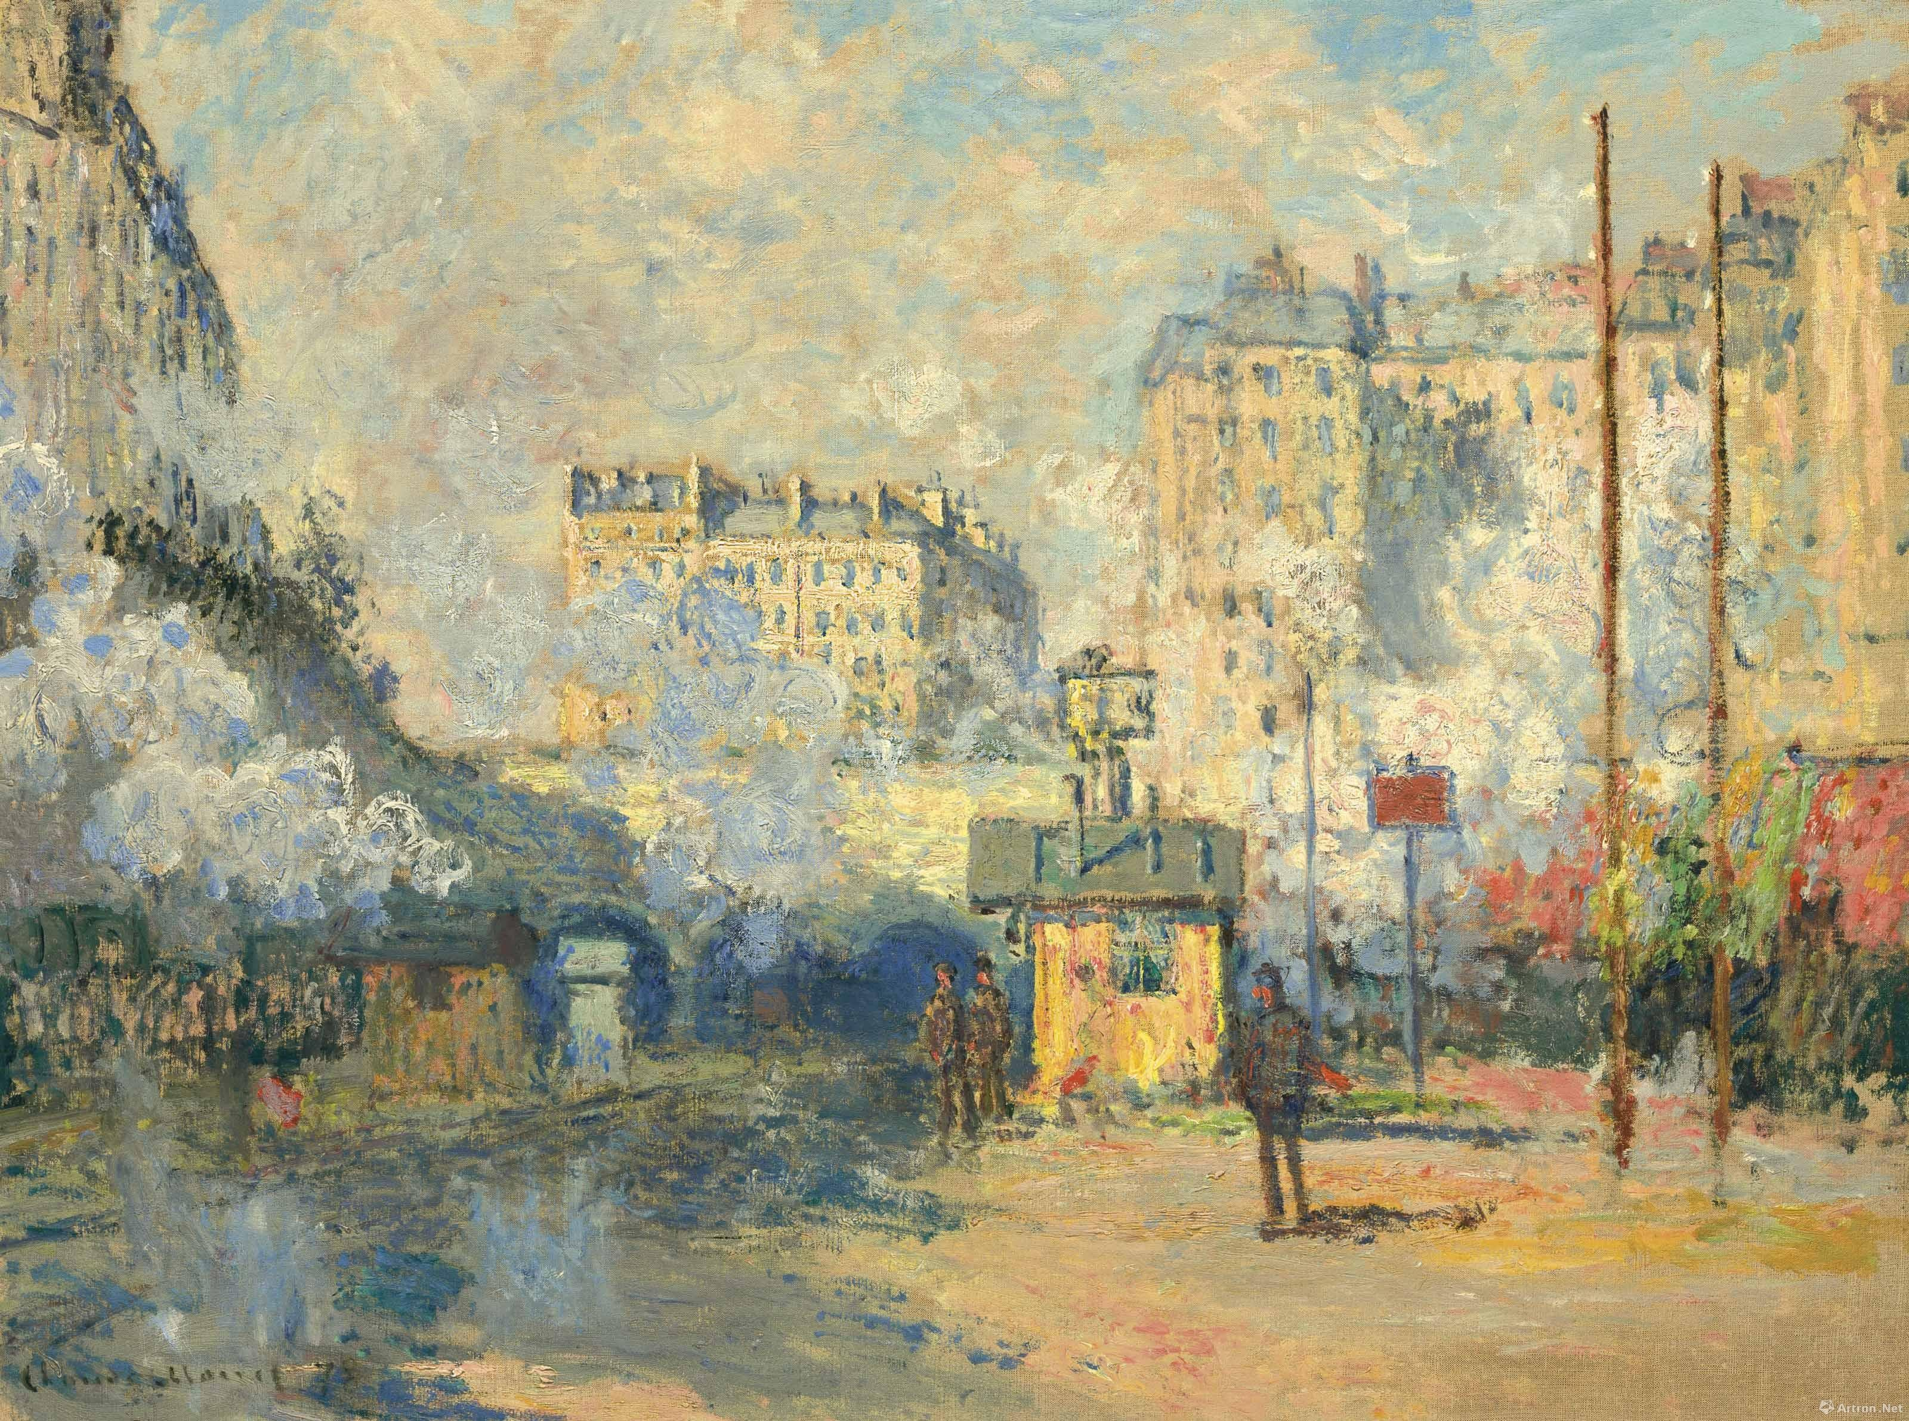
图6 阳光下的圣拉扎尔火车站，1877年
七、青蛙塘
这是我1869年画的，在巴黎郊外一个叫青蛙塘的地方。那是个划船游泳的游乐场，工人、学生、时髦的女人，都来这儿玩。我和雷诺阿一起，两个人并排坐在河边画，画出来的画几乎一模一样——水波纹、小船、站在浮台上聊天的人。那时候我们穷得连颜料都买不起，但就是喜欢这种活生生的、热闹的、充满光的东西。
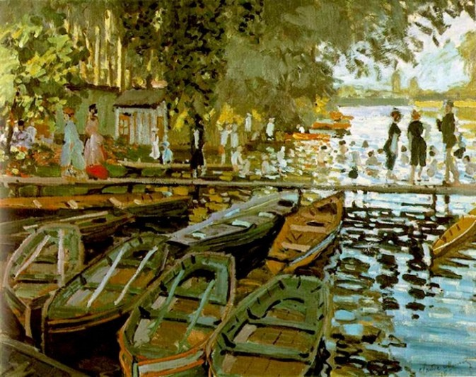
图7 青蛙塘，1869年，大都会艺术博物馆藏
八、日本桥
这是我在吉维尼花园里自己设计的那座日本桥。我从日本浮世绘里学来的，一座绿色的木拱桥，横跨在睡莲池上。桥两边种满了柳树和竹子，水下面是睡莲，水面上是倒影。你站在桥上往下看——天是绿的，水是绿的，连倒影都是绿的。我画了好多幅这座桥，每一幅的绿都不一样。
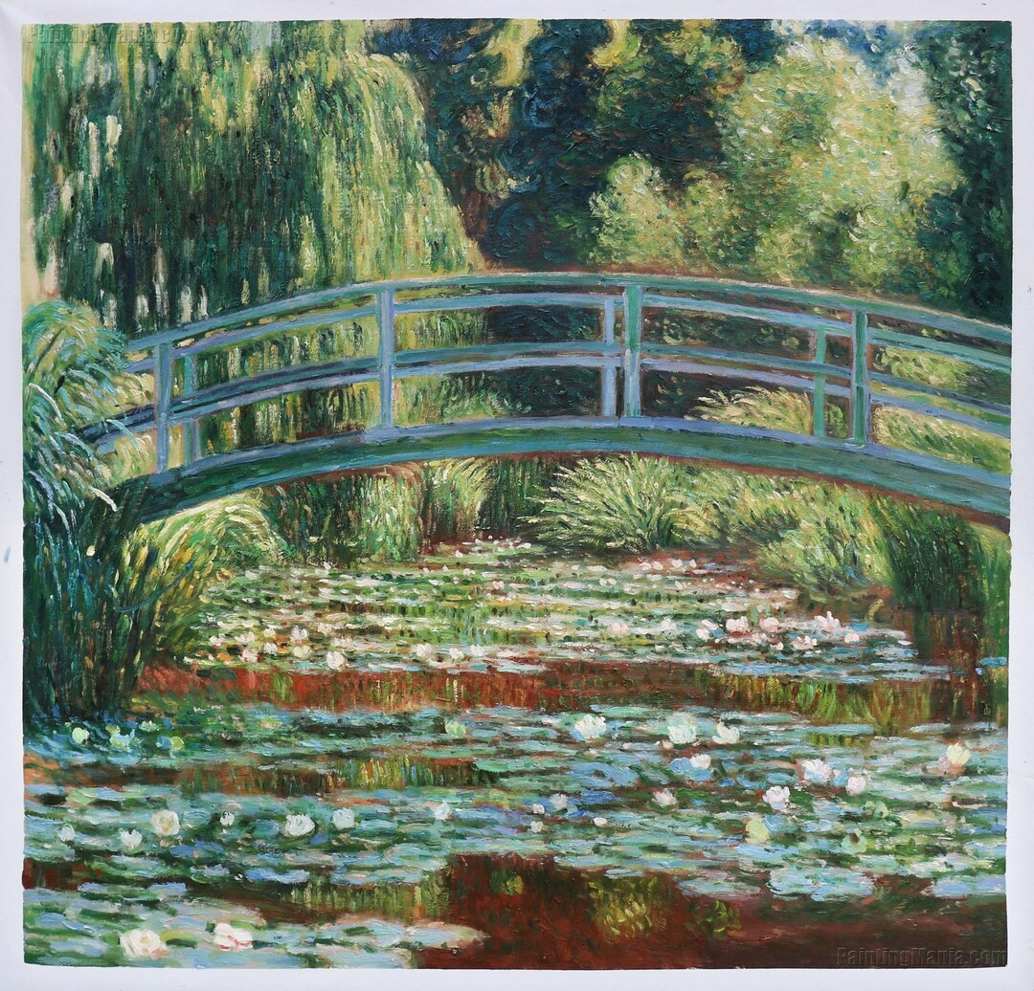
图8 日本桥与睡莲池，1899年，波士顿美术馆藏
九、吉维尼花园的鸢尾花
这是我自己的花园。我搬到吉维尼之后，花了好大功夫设计我的花园——哪里种鸢尾，哪里种玫瑰，哪里铺小路，我都亲自定。我不是在画画的时候才找风景，我是先造风景，再画风景。你看这些紫色的鸢尾花，沿着小路一排一排开过去，阳光从树缝里漏下来，落在花瓣上一块亮一块暗。这就是我想要的——把花园画在地上，然后再把它画到画布上。
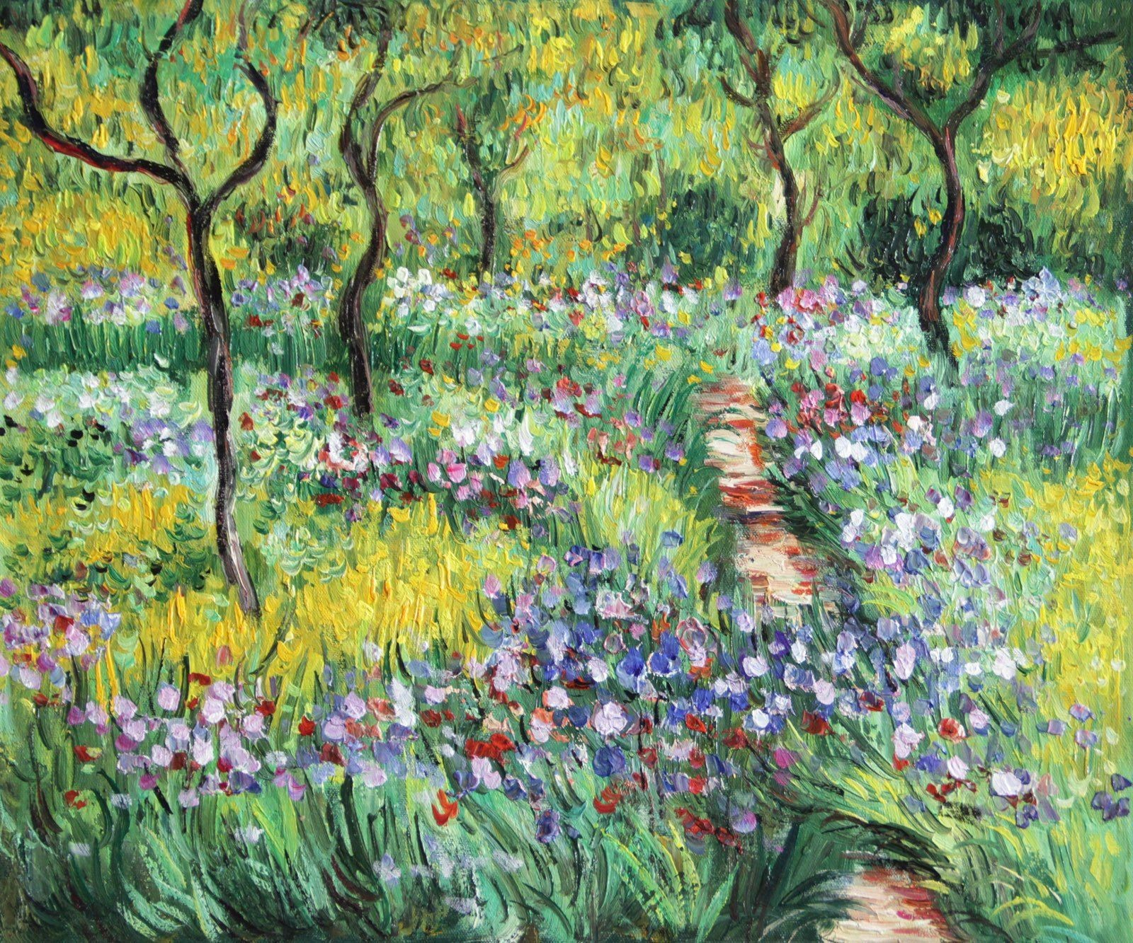
图9 吉维尼花园的鸢尾花，1900年
十、维特伊雪景
这是我在维特伊小镇住的时候画的。那年冬天特别冷，塞纳河都结冰了，村子里的房子盖着厚厚的雪。别人觉得雪景就是白的，可你看我这幅画——雪不是白的，是蓝的、紫的、粉的。因为太阳照在雪上，反射出来的光都是带颜色的。我那时候穷得叮当响，卡米尔又刚走，但冬天的光还是那么好看。日子再难，光也不会停下来。
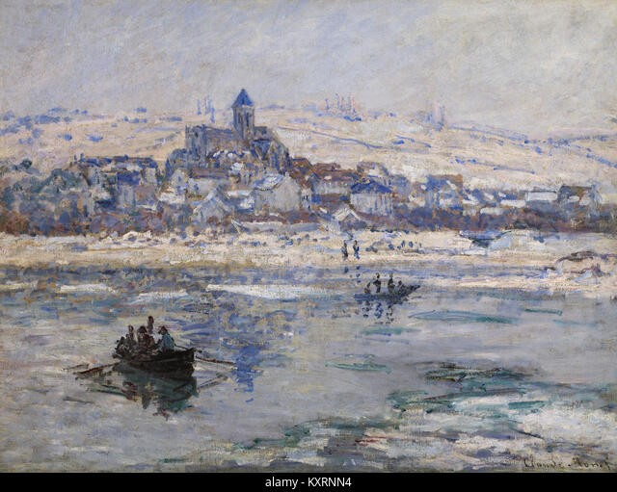
图10 维特伊雪景，1878-1879年

